**LAPORAN**

**LABORATORIUM INSTRUMENTASI**

**SENSOR JARAK HCSR04 PADA LABVIEW**



**Dosen Pengampu :**

**Achmad Fahrul Aji,S.ST.,M.T.**

**Disusun Oleh :**

1. Aldisyah Putra Mahardika (EK-2B/3.32.21.1.02)

2. Aurelia Alika Putri Widiyanta (EK-2B/3.32.21.1.04)

3. Fahmi Fathur Rohman (EK-2B/3.32.21.1.08)

**PROGRAM STUDI TEKNIK ELEKTRONIKA**

**JURUSAN TEKNIK ELEKTRO**

**POLITEKNIK NEGERI SEMARANG**

**2023**

|  |  |
| --- | --- |
| FOTO | NAMA |
|  | Aldisyah Putra Mahardika |
|  | Aurelia Alika Putri Widiyanta |
|  | Fahmi Fathur Rohman |

1. **Tujuan Percobaan**
2. Mahasiswa dapat menggunakan blok perintah pada Labview dan LINX
3. Mahasiswa dapat melakukan pengukuran jarak menggunakan sensor ultrasonic HCSR04 pada Labview
4. Mahasiswa dapat membuat aplikasi penggunaan ketinggian tangki air menggunakan sensor ultrasonic HCSR04 pada Labview
5. **Dasar Teori**
6. LabVIEW

[LabVIEW](https://rakhman.net/2012/08/labview-software.html) adalah sebuah *software* pemrograman yang diproduksi oleh*[National Instruments](http://indonesia.ni.com/" \o "Website resmi National Instruments Indonesia)*. Seperti bahasa pemrograman lainnya yaitu C++, matlab atau *Visual Basic*, LabVIEW juga mempunyai fungsi dan peranan yang sama. Perbedaan labVIEW dengan aplikasi lainnya adalah labVIEW menggunakan bahasa pemrograman berbasis grafis atau block diagram sementara bahasa pemrograman lainnya menggunakan basis text. Program labVIEW dikenal dengan sebutan Vi atau *Virtual Instruments* karena penampilan dan operasinya dapat meniru sebuah *instrument*.

NI (2005) menyebutkan *Software* LabVIEW terdiri dari empat komponen utama  yaitu:

1. Front Panel

Front panel adalah bagian windows yang berlatar belakang abu-abu mengandung kontrol dan indikator. Front panel digunakan untuk membangun VI, menjalankan program, dan mendebug program.

2. Block Diagram

Blok diagram adalah window yang berlatar belakang putih berisi source code yang dibuat dan befungsi sebagai intuksi untuk front panel

3. Control Palette

Control pallete terdapat contoh indicator yang digunakan untuk membuat user interface atau front panel. Kita dapat mengakses control pallete dengan memilih view>>control pallete. Berbagai kontrol ini terbagi menjadi beberapa kategori yang memiliki fungsi yang berbeda

4. Funtion Pallette

Function pallete terdapat fungsi dari konstatnta yang dapat digunakan user untuk membangun blok diagram. Kita dapat mengakses functon pallete dengan memilih View>>function Pallete.

1. Arduino Uno

Arduino adalah sebuah rangkaian elektronik yang bersifat open source, dan mempunyai piranti keras dan lunak yang mana mudah untuk digunakan. Arduino Uno digambarkan sebagai sebuah board minimum system mikrokontroller yang mana di dalamnya terdapat mikrokontroller AVR seri ATmega 328 yang merupakan produk dari Atmel. Arduino mampu mengenali lingkungan sekitar melalui berbagai jenis sensor serta dapat mengontrol lampu, motor, dan berbagai jenis actuator lainnya.

Arduino memiliki 14 pin input/output yang terdiri dari :

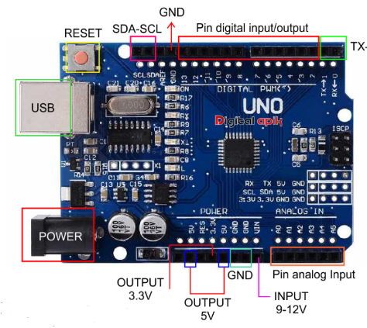

Gambar 2.a. Arduino Uno

* 6 pin dapat digunakan sebagai output PWM
* 6 pin sebagai analog input
* Osilator Kristal 16 MHz
* Sebuah koneksi USB
* Sebuah Power Jack
* Sebuah ICSP Header
* Tombol reset

Arduino uno mampu mensupport mikrokontroller secara mudah terhubung dengan kabel power USB atau kabel power supply adaptor AC ke DC maupun dengan batteray. Sehingga untuk mendukung mikrokontroller tersebut bekerja , cukup sambungkan ke powes supply atau hubungkan melalui kabel USB ke PC, maka Arduino Uno telah siap bekerja.

1. HC-SR04

HC-SR04 merupakan sensor ultrasonik yang dapat digunakan untuk mengukur jarak antara penghalang dan sensor. Sensor ini mirip dengan [sensor PING](https://www.andalanelektro.id/2018/09/cara-kerja-dan-karakteristik-sensor-ping.html) namun berbeda dalam jumlah pin serta spesifikasinya. Konfigurasi pin dan tampilan sensor HC-SR04 diperlihatkan pada Gambar dibawah ini :

|  |
| --- |
| [https://2.bp.blogspot.com/-B4GcT039Znk/W63qZWtofwI/AAAAAAAABiw/grz8x7QIeqwyIg-Fv2fIimFqL4pDA3CrwCLcBGAs/s320/Untitled.png](https://2.bp.blogspot.com/-B4GcT039Znk/W63qZWtofwI/AAAAAAAABiw/grz8x7QIeqwyIg-Fv2fIimFqL4pDA3CrwCLcBGAs/s1600/Untitled.png) |
| Pin pada sensor HC SR04 |

**Spesifikasi**

Sensor HC-SR04 memiliki spesifikasi sebagai berikut :

* Tegangan : 5V DC
* Arus statis : < 2mA
* Level output : 5v – 0V
* Sudut sensor : < 15 derajat
* Jarak yg bisa dideteksi : 2cm – 450cm (4.5m)
* Tingkat keakuratan : up to 0.3cm (3mm)

**Fungsi Pin-pin HC-SR04**

1. VCC = 5V Power Supply. Pin sumber tegangan positif sensor.
2. Trig = Trigger/Penyulut. Pin ini yang digunakan untuk membangkitkan sinyal ultrasonik.
3. Echo = Receive/Indikator. Pin ini yang digunakan untuk mendeteksi sinyal pantulan ultrasonik.
4. GND = Ground/0V Power Supply. Pin sumber tegangan negatif sensor.

HC-SR04 memiliki 2 komponen utama sebagai penyusunnya yaitu *ultrasonic transmitter*dan *ultrasonic receiver*. Fungsi dari *ultrasonic transmitter*adalahmemancarkan gelombang ultrasonik dengan frekuensi 40 KHz kemudian *ultrasonic receiver*menangkap hasil pantulan gelombang ultrasonik yang mengenai suatu objek.

Waktu tempuh gelombang ultrasonik dari pemancar hingga sampai ke penerimasebanding dengan 2 kali jarak antara sensor dan bidang pantul seperti yangdiperlihatkan pada Gambar dibawah ini :

[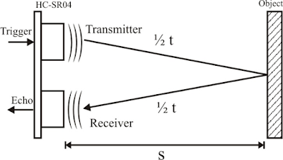](https://2.bp.blogspot.com/-YxeQo4btXTY/W63qaKySnuI/AAAAAAAABjE/iKTrUE9NIPEI1cM7fqPBsQcmrGbtN6OhQCEwYBhgL/s1600/cara+kerja.png)

**Cara Kerja HC-SR04**

Sebuah sinyal pulsa dengan durasi setidaknya 10 μS (10 mikrodetik) diterapkan ke pin ***Trigger***. Setelah itu, sensor mentransmisikan gelombang ultrasonik delapan pulsa pada frekuensi 40 KHz. Pola 8-pulsa ini digunakan untuk sebuah penanda sinyal ultrasonik dari modul ini, yang memungkinkan receiver / penerima untuk membedakan pola yang ditransmisikan dari kebisingan ultrasonik sekitar.

Delapan pulsa ultrasonik bergerak melalui udara menjauh dari transmitter / pemancar mengarah ke benda atau obyek yang ada di depannya. Sementara itu pin ***Echo*** menjadi ***HIGH / TINGGI*** untuk mulai membentuk awal sinyal gema.

Jika tidak ada sinyal ultrasonik yang dipantulkan atau diterima oleh receiver selama rentang 38 mS (mili detik), yang artinya tidak ada obyek atau benda maka sinyal ***Echo*** akan Timeout dan kembali menjadi ***LOW / RENDAH***.

Sedangkan jika ada sinyal ultrasonik yang dipantulkan atau diterima oleh receiver, maka saat itu juga sinyal ***Echo*** langsung berubah menjadi ***LOW / RENDAH***. Nah, lebar rentang waktu dari sinyal ECHO inilah yang digunakan untuk mengukur jarak antara sensor dengan obyek atau benda.

Dengan menggunakan persamaan ***jarak – kecepatan – waktu*** dari gelombang suara yang merambat pada udara, maka bisa dijabarkan sebagai berikut :

***Jarak = Kecepatan x Waktu***

dimana kecepatan gelombang suara pada udara adalah = 340 m/s = 0.034 cm/μS. Karena jarak tempuh gelombang suara ultrasonik tadi adalah bolak-balik yaitu dari sensor (transmitter) ke obyek dan kembali ke sensor (receiver), maka rumusnya menjadi :

***Jarak (cm) = Waktu (μS) * 0.034 / 2***

Demikian adalah teori dan cara kerja dari sensor HC-SR04 yang dapat digunakan untuk mengukur jarak suatu obyek atau benda.

Setelah kita mempelajari teori cara kerja sensor HC-SR04, maka selanjutnya kita akan tunjukkan contoh program HC-SR04 menggunakan Arduino IDE.

Jika waktu pengukuran adalah t dan kecepatan suara adalah 340 m/s, maka jarak antara sensor dengan objek dapat dihitung dengan menggunakan Persamaan dibawah ini :

[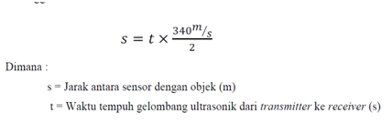](https://2.bp.blogspot.com/-ndRa4cRmKUY/W63qafcyZBI/AAAAAAAABjI/3co1jfMzcS4nRNeveWiH5BAc6NNqZ6IAACEwYBhgL/s1600/rumus.png)

*Timing diagram* pengoperasian sensor ultrasonik HC-SR04 diperlihatkan pada Gambar berikut :

[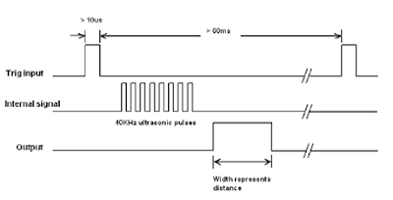](https://1.bp.blogspot.com/-hHFw8m28uOA/W63qbDCEHPI/AAAAAAAABjM/5-hrkNI0ZhUIHXIaBrfDmnK8kMnEImKpwCEwYBhgL/s1600/timing+diagram.png)

Gelombang suara ultrasonik adalah sebuah gelombang suara dengan frekuensi yang berada diatas batas pendengaran manusia. Seperti yang kita ketahui bahwasannya batas pendengaran manusia berada pada rentang frekuensi 20Hz – 20KHz.

1. **Alat dan Bahan**
2. Laptop yang sudah di install software labview dan plugin LINX
3. Arduino Uno dan Kabel Data
4. Sensor HC-SR04
5. Jumper
6. Penggaris
7. Board
8. **Langkah-Langkah**

**4.a. Rangkaian**

Rangkaian proteus

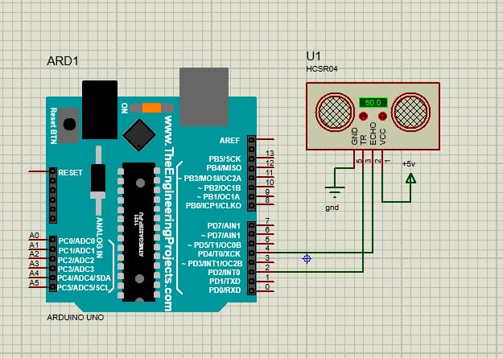

Rangkaian frizing

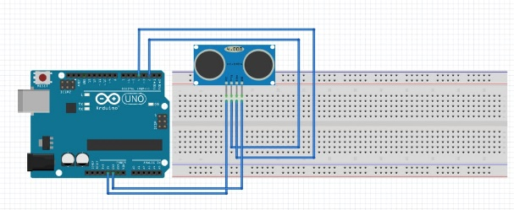

**4.b. Langkah-langkah**

1. Rangkai perangkat sensor ultrasonic HCSR04 dan Arduino Uno seperti gambar 1

2. Buat blok diagram dan front panel sistem Labview sesuai gambar 2

3. Lakukan uji coba sistem pengukuran jarak menggunakan sensor ultrasonic HCSR04 sesuai pada tabel 1

4. Bandingkan pengukuran manual menggunakan penggaris dan hasil pembacaan sensor

Buatlah aplikasi penggunaan tangki air dengan ketinggian maksimum 100 cm. kemudian buat indicator yang menunjukkan Ketika tinggi kurang dari 20 cm lampu merah ON, Ketika tinggi 20 – 60 lampu orange ON, jika lebih besar sama dengan 60 cm lampu hijau ON

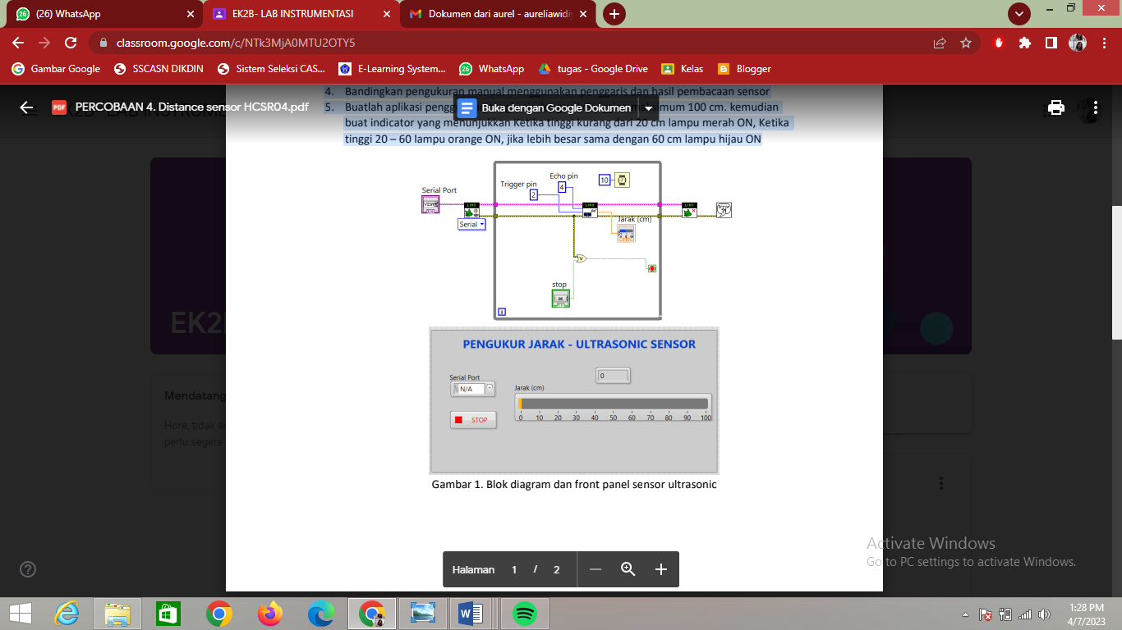

1. **Hasil Percobaan**

Data percobaan

|  |  |  |  |  |  |
| --- | --- | --- | --- | --- | --- |
| No | Jarak sebenarnya  (cm) | Jarak terukur  (cm) | Eror | %Eror | %Akurasi |
| 1. | 5 | 5,4 | 0,4 | 8% | 92% |
| 2. | 10 | 10,8 | 0,8 | 8% | 92% |
| 3. | 15 | 16,3 | 1,3 | 8.6% | 91.4% |
| 4. | 30 | 30 | 0 | 0% | 100% |
| 5. | 50 | 48,6 | 1,4 | 2.8% | 97.2% |
| 6. | 60 | 58,7 | 1,3 | 2.1% | 97.9% |
| 7. | 70 | 67,8 | 2,2 | 3.1% | 96.9% |
| 8. | 80 | 79,6 | 0,4 | 0.5% | 99.5% |
| 9. | 90 | 87,3 | 2,7 | 3% | 97% |
| 10. | 100 | 96,9 | 3,1 | 3.1% | 96.9% |
| Rata-rata eror | | | | 3.92% | |

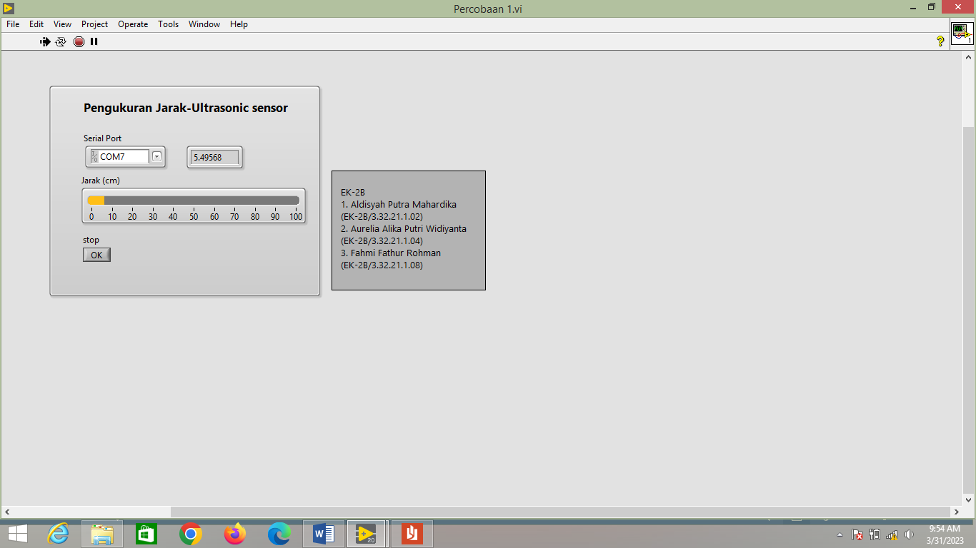 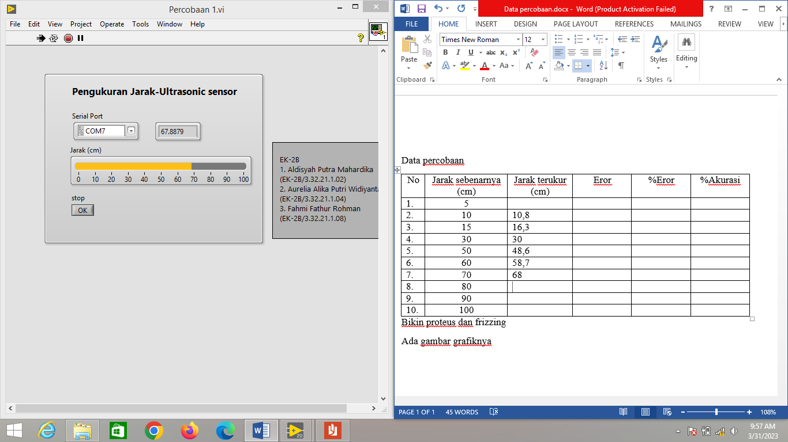

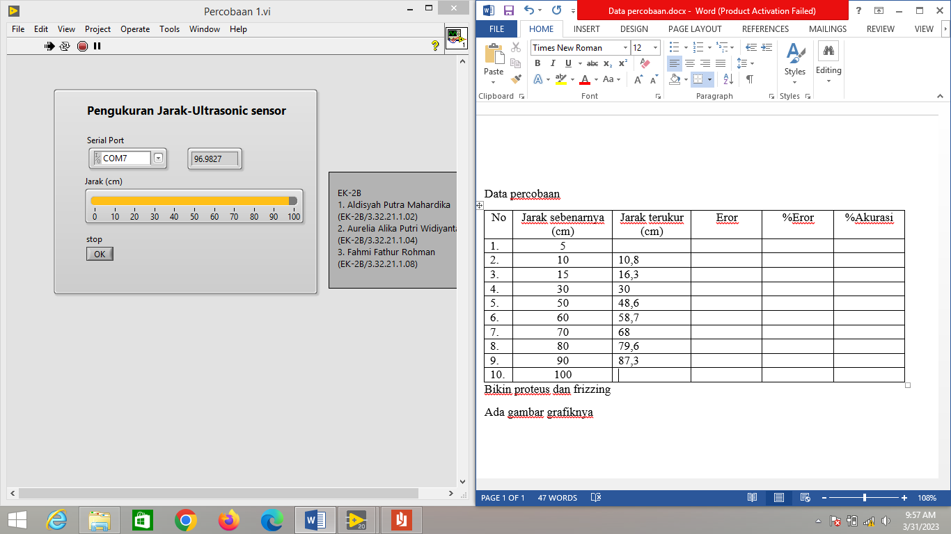 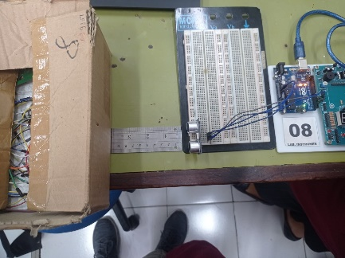

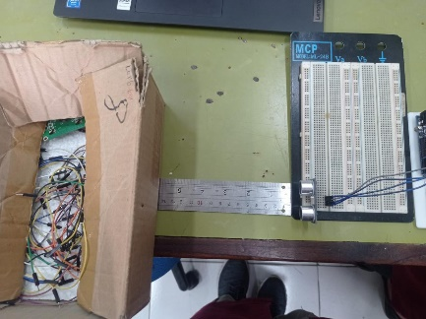

1. **Analisis**

Berdasarkan percobaan, terjadi eror dibeberapa titik dengan rata-rata eror 3,92%. Hal ini termasuk wajar karena banyak hal yang berpengaruh dalam pengukuran seperti kerusakan sensor, kerusakan wiring, dan lain-lain. Namun, dapat dilihat jika dengan program tersebut dapat membaca dan menampilkan pengukuran yang terjadi dengan cukup akurat.

1. **Tugas**

Buatlah aplikasi penggunaan tangki air dengan ketinggian maksimum 100 cm. kemudian buat indicator yang menunjukkan Ketika tinggi kurang dari 20 cm lampu merah ON, Ketika tinggi 20 – 60 lampu orange ON, jika lebih besar sama dengan 60 cm lampu hijau ON

Jawaban =

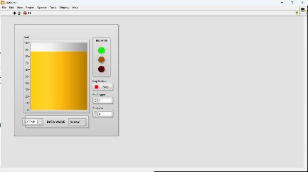 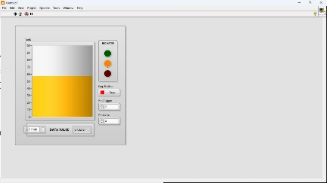 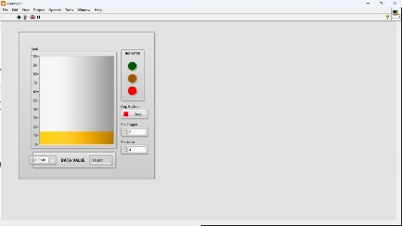

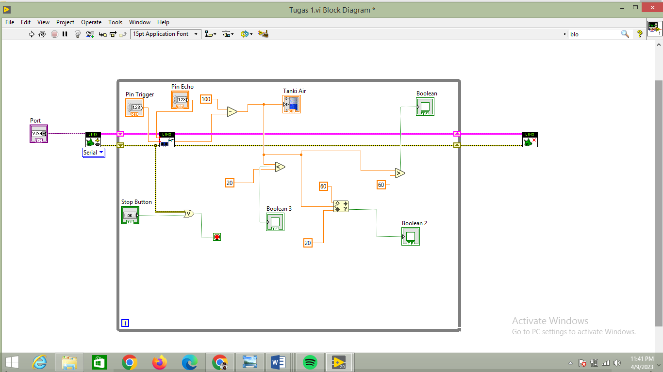

Fungsi 100 dan subtract adalah karena sensor berada di atas dan tinggi tangki adalah 100 cm maka 100 akan dikurangi dengan angka yang dihasilkan oleh sensor sehingga pembacaannya akan seperti dari dasar.

Fungsi 60 dan greater adalah saat air di tangki lebih dari 60 cm maka akan menghidupkan lampu berwarna hijau

Fungsi 20, 60, dan In range and coerce adalah saat air tangki berada di Antara 20 dan 60 cm maka akan menghidupkan lampu berwarna kuning

Fungsi 20 dan less adalah saat air di tangki kurang dari 20 cm maka akan menghidupkan lampu berwarna merah.

1. **Kesimpulan**

* Saat terjadi eror pada percobaan yang menggunakan sensor adalah hal yang umum terjadi karena adanya eror pada rangkaian atau sensor.
* Pada percobaan ini, besarnya eror yang terjadi adalah 3,92%
* Greater berfungsi untuk mengaktifkan output jika lebih dari input angka yang dimasukkan
* Less berfungsi untuk mengaktifkan output jika lebih dari input angka yang dimasukkan
* In range and coerce berfungsi untuk mengaktifkan output jika berada diantara angka yang dimasukkan

**DAFTAR PUSTAKA**

Arga. 2020. “Pengertian Arduino Uno dan Spesifikasinya”, <https://pintarelektro.com/pengertian-arduino-uno/> , diakses pada 11 September 2022 pukul 11.30.

Azzahra, Lilisa. 2021. “Pengenalan Dasar Pemrograman Labview”, <http://www.mhs.ceritadosen.com/2021/12/pengenalan-dasar-pemrograman-labview.html>, diakses pada 14 Maret 2023 pukul 18.13